Министерство образования Республики Беларусь
Учреждение образования
«Брестский Государственный технический университет»
Кафедра ИИТ

Лабораторная работа №2
По дисциплине: «Конструирование программного обеспечения»
Тема: «Настройка взаимодействия с файлами»

Выполнила:
Студентка 2 курса
250851
Группы ПО-17
Бычик К.В.
Проверил:
Кулик А.Д.

Брест 2026
Цель работы: настроить взаимодействие между проектом, созданным в первой лабораторной работе, и файлами на компьютере. Добавить сохранение и загрузку настроек с использованием файлов, а также реализовать функциональность согласно индивидуальному варианту задания.
Ход работы
Вариант 2
2. Количество предметов хранится в переменной типа int, специальность и имя студента – в string. Все заданные имена студентов хранятся в отдельном файле, из которого они подгружаются в контейнер типа List. Все доступные специальности хранятся в отдельном файле, и из которого они при каждом запуске программы подгружаются в контейнер типа Set.
Код программы:
#define NOMINMAX

#include <iostream>
#include <string>
#include <fstream>
#include <list>
#include <set>
#include <windows.h>

using namespace std;

const int MENU_START = 1;
const int MENU_LOAD = 2;
const int MENU_SETTINGS = 3;
const int MENU_ABOUT = 4;
const int MENU_EXIT = 5;

const int SET_SPECIALITY = 1;
const int SET_NAME = 2;
const int SET_SUBJECTS = 3;
const int SET_BACK = 4;

const string VERSION = "2.0";

const string SETTINGS_FILE = "settings.txt";
const string STUDENTS_FILE = "students.txt";
const string SPECIALITY_FILE = "specialities.txt";

struct Settings {
string speciality = "Программная инженерия";
string studentName = "Кристина";
int subjectsCount = 5;
};

void clearInput() {
cin.clear();
cin.ignore(10000, '\n');
}

void waitEnter() {
cout << "\nНажмите Enter, чтобы вернуться в меню...";
cin.get();
}

void ensureFile(const string& name, const string& content) {
ifstream f(name);
if (!f.good()) {
ofstream(name) << content;
}
}

void initFiles(const Settings& d) {
ensureFile(SETTINGS_FILE,
"speciality=" + d.speciality + "\n"
"studentName=" + d.studentName + "\n"
"subjectsCount=" + to_string(d.subjectsCount) + "\n");

ensureFile(STUDENTS_FILE,
"Кристина\nИван\nАнна\nПётр\nОльга\n");

ensureFile(SPECIALITY_FILE,
"Программная инженерия\n"
"Информационные технологии\n"
"Искусственный интеллект\n"
"Кибербезопасность\n"
"Веб-разработка\n");
}

void loadSettings(Settings& s) {
ifstream in(SETTINGS_FILE);
string line;
while (getline(in, line)) {
size_t p = line.find('=');
if (p == string::npos) continue;
string key = line.substr(0, p);
string val = line.substr(p + 1);

if (key == "speciality") s.speciality = val;
else if (key == "studentName") s.studentName = val;
else if (key == "subjectsCount") {
try { s.subjectsCount = stoi(val); }
catch (...) { s.subjectsCount = 5; }
}
}
}

void saveSettings(const Settings& s) {
ofstream out(SETTINGS_FILE);
out << "speciality=" << s.speciality << "\n"
<< "studentName=" << s.studentName << "\n"
<< "subjectsCount=" << s.subjectsCount << "\n";
}

template <typename Container>
void loadLines(const string& file, Container& c) {
c.clear();
ifstream in(file);
string line;
while (getline(in, line)) {
if (!line.empty()) c.insert(c.end(), line);
}
}

template <typename Container>
bool chooseFrom(const Container& c, string& out) {
if (c.empty()) { cout << "Список пуст.\n"; return false; }

int i = 1;
for (const auto& v : c) cout << " " << i++ << ". " << v << "\n";
cout << "Выберите номер (0 - отмена): ";

int n;
cin >> n;
if (cin.fail() || n < 0 || n >(int)c.size()) {
clearInput();
cout << "Некорректный выбор!\n";
return false;
}
if (n == 0) return false;

auto it = c.begin();
advance(it, n - 1);
out = *it;
return true;
}

void startGame() {
cout << "\n=== Начало игры \"Моя жизнь в университете\" ===\n";
cout << "Вы поступаете в университет. Удачи!\n";
waitEnter();
}

void loadGame() {
cout << "\nФункция загрузки пока недоступна.\n";
cout << "Она появится в ближайших обновлениях.\n";
waitEnter();
}

void aboutProgram() {
cout << "\n=== О программе ===\n";
cout << "Версия: " << VERSION << "\n";
cout << "Студент: Бычик К.В., группа ПО-17\n";
waitEnter();
}

void settingsMenu(Settings& s,
const list<string>& students,
const set<string>& specialities) {
int choice = 0;
while (choice != SET_BACK) {
cout << "\n--- Настройки ---\n";
cout << "1. Специальность (текущая: " << s.speciality << ")\n";
cout << "2. Имя студента (текущее: " << s.studentName << ")\n";
cout << "3. Количество предметов (текущее: " << s.subjectsCount << ")\n";
cout << "4. Назад\n";
cout << "Выбор: ";

cin >> choice;
if (cin.fail()) {
clearInput();
cout << "Некорректный ввод!\n";
continue;
}

switch (choice) {
case SET_SPECIALITY:
clearInput();
cout << "\nДоступные специальности:\n";
if (chooseFrom(specialities, s.speciality)) {
saveSettings(s); // сохраняем сразу
}
break;

case SET_NAME:
clearInput();
cout << "\nДоступные студенты:\n";
if (chooseFrom(students, s.studentName)) {
saveSettings(s);
}
break;

case SET_SUBJECTS: {
cout << "Введите количество предметов: ";
int n;
cin >> n;
if (cin.fail() || n <= 0) {
clearInput();
cout << "Некорректное значение!\n";
}
else {
s.subjectsCount = n;
saveSettings(s);
}
break;
}

case SET_BACK:
break;

default:
cout << "Такого пункта нет.\n";
}
}
}

int main() {
SetConsoleCP(1251);
SetConsoleOutputCP(1251);
setlocale(LC_ALL, "Russian");

Settings settings;

// НОВОЕ: файлы и контейнеры
initFiles(settings);
loadSettings(settings);

list<string> students;
set<string> specialities;
loadLines(STUDENTS_FILE, students);
loadLines(SPECIALITY_FILE, specialities);

int choice = 0;
while (choice != MENU_EXIT) {
cout << "\n*** Моя жизнь в университете ***\n";
cout << "1. Начать игру\n";
cout << "2. Загрузить игру\n";
cout << "3. Настройки\n";
cout << "4. О программе\n";
cout << "5. Выход\n";
cout << "Выбор: ";

cin >> choice;
if (cin.fail()) {
clearInput();
cout << "Некорректный ввод!\n";
continue;
}

switch (choice) {
case MENU_START: startGame(); break;
case MENU_LOAD: loadGame(); break;
case MENU_SETTINGS: settingsMenu(settings, students, specialities); break;
case MENU_ABOUT: aboutProgram(); break;
case MENU_EXIT:
cout << "Выход из программы...\n";
break;
default:
cout << "Такого пункта нет.\n";
}
}

return 0;
}
Результат программы:
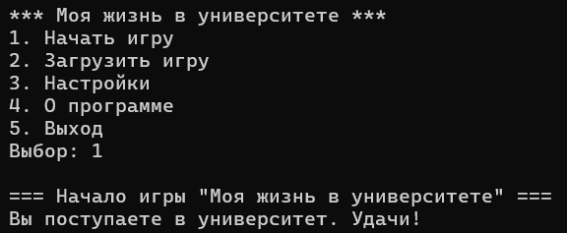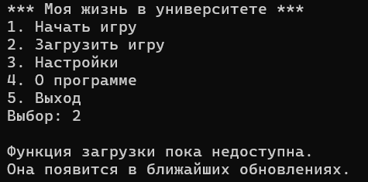
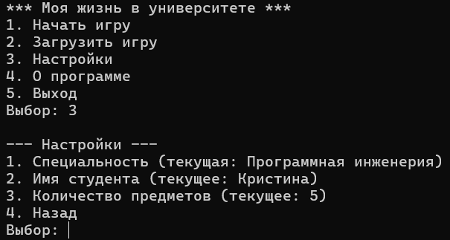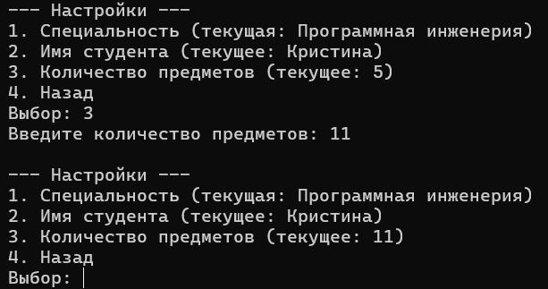
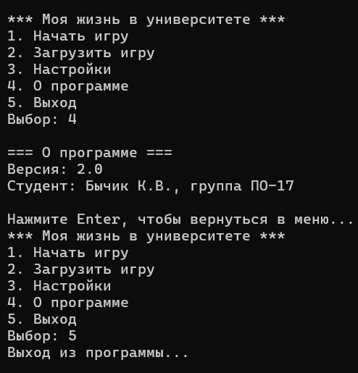
Контрольные вопросы:

0. Алгоритм работы
- Настройка кодировки консоли (CP1251).
Создание Settings со значениями по умолчанию.
initFiles() - создаёт settings.txt, students.txt, specialities.txt, если их нет.
loadSettings() - читает настройки из settings.txt.
loadLines() - грузит студентов в list, специальности в set.
Главный цикл меню: 1 - игра, 2 - загрузка, 3 - настройки, 4 - о программе, 5 - выход.
В настройках: выбор специальности из set, имени из list, ввод количества предметов. После каждого изменения - saveSettings().
- При выходе настройки уже сохранены - при следующем запуске читаются из файла.

1. Библиотеки файлового ввода-вывода
<fstream> - три класса:
ifstream - чтение,
ofstream - запись,
fstream - и то, и другое.
Методы: open(), close(), is_open(), good(), getline(), <<, >>.
Режимы: ios::in, ios::out, ios::app, ios::trunc, ios::binary.

2. Контейнеры
Шаблонные классы STL для хранения данных:
- последовательные: vector, list, deque;
- ассоциативные: set, map;
- адаптеры: stack, queue.
В работе:
- list<string> - двусвязный список, быстрая вставка/удаление, нет доступа по индексу. Для студентов.
- set<string> - упорядоченное множество уникальных элементов, авт. сортировка, поиск O(log n). Для специальностей.

3. Логирование
Это запись событий программы (запуск, действия пользователя, ошибки) в отдельный файл - лог - для отладки и анализа. Зачем нужно: восстановить хронологию при сбое, найти ошибку, собрать статистику.
Есть уровни важности: DEBUG (отладка), INFO (штатные события), WARNING (предупреждения), ERROR (ошибки), FATAL (критические сбои).
В C++ пишут либо вручную через ofstream в режиме дозаписи, либо используют готовые библиотеки: spdlog, Boost.Log, glog.

4. Unit-тестирование
Это автоматическая проверка отдельных функций (юнитов): подаём известные входные данные - сверяем результат с ожидаемым. Зачем: ловить ошибки при изменении кода, упрощать рефакторинг, документировать поведение функций.
Популярные фреймворки для C++: Google Test, Catch2, doctest, Boost.Test.
Тест обычно состоит из трёх шагов: подготовка данных → вызов функции → сравнение результата с эталоном. Если не совпало - тест падает. Плюс - быстрая проверка, минус - нужно время на написание и поддержку.

5. Обработка исключений
Это механизм C++ для реакции на ошибки без аварийного завершения программы. Состоит из трёх частей: throw - сгенерировать исключение, try - блок с «опасным» кодом, catch - блок обработки.
Стандартные исключения: invalid_argument (неверный аргумент), out_of_range (выход за границы), runtime_error (ошибка во время работы), bad_alloc (нехватка памяти).
В нашей программе исключения нужны при чтении числа из файла: если вместо числа окажется мусор, stoi бросит исключение, и без обработки программа упала бы. С try/catch подставляется значение по умолчанию.
Правила: ловить по константной ссылке, не глотать исключения молча, обрабатывать там, где есть информация для реакции.
Вывод: в ходе лабораторной работы программа была доработана: сохранена вся функциональность предыдущей лабораторной работы, при этом добавлены новые возможности и усложнена структура проекта за счёт взаимодействия с файлами.

